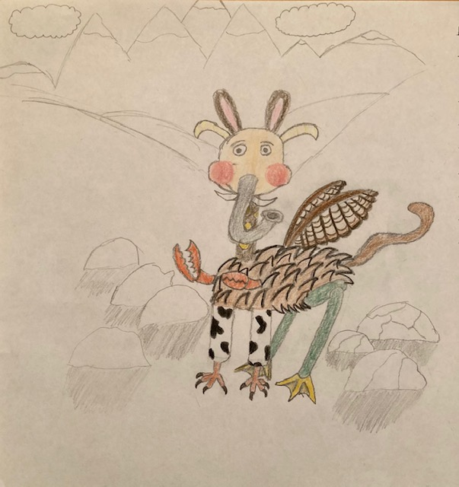

Mein Wolpertinger hat ein Körper mit Igelspitzen, sie sind braun und scharf. Es hat der lang Hals einer Giraffe. Der Hals ist braun und gelb. Auf der Arme, sind rote Krabbenscheren. Es iβt mit seinen Scheren. Es hat die Hinterbeine einer Heuchreker also kann es hoch springen. Sie sind grün mit gelbe Ente füβen und es kann schwimmen. Die andere Beinen sind schwarz und weiβ wie eine Kuh. Die Füβe sind braun Adlerkrallen. Es hat ein Affenschwanz- hell braun. Mein Wolpertinger kann fliegen weil, es Eulenflügel hat. Die Feder sind dunkle braun und weiβ. Es hat eine lange graue Nase und zwei weiβe Stoβzähne. Wenn es das Essen findet, dann es stopft es in der Meerschweinchen Wangen. Es sieht links und rechts mit zwei Augen wie ein Chamäleon. Auf seinem Kopf, hat es zwei groβ, rose und braun Kaninchen Ohren. Es hat auch zwei Ziegenhörner.